Paquete: Soporte Socios |  |  |  | Iteración: |  |  | Minuta/s: 350-2003-110-0031 Socios y Usuarios
Nombre del Caso de Uso: Registrar concepto de suscripción |  |  |  |  |  |  |  |  |  | Nro. de Orden:
Actor Principal: Encargado de asociación (EA) |  |  |  |  |  | Actor Secundario: No aplica
Prioridad: Esencial Útil Deseable
Complejidad: | Simple |  | Mediano |  | Complejo |  |  | Muy Complejo | Extremadamente Complejo
Tipo de Caso de Uso: Concreto Abstracto
Objetivo: Registrar un concepto que se utilizará para las suscripciones.
Precondiciones: No aplica
Post- Condiciones: |  | Éxito: Registrar el concepto de suscripción
 |  | Fracaso: El EA cancela el caso de uso.
Descripción: El caso de uso inicia cuando el EA selecciona la opción Registrar concepto de suscripción. Se registra un Id autoincremental, el concepto, activo y una descripción opcional. Fin del caso de uso.
Observaciones: El caso de uso puede cancelar su ejecución en cualquier momento seleccionando la opción “cancelar”.
Ejemplos de conceptos: Cuota de Asociación, Capitalización mensual, Capitalización de ajuste, Aporte para acceder a un servicio (cloacas, teléfono), ampliación del capital con un fin específico, capitalización de retornes en acciones liberadas
Asociaciones de Extensión: No aplica
Asociaciones de Inclusión: No aplica
Caso de Uso donde se incluye: No aplica
Caso de Uso donde se extiende: No aplica
Caso de Uso de Generalización: No aplica

MAQUETAS:
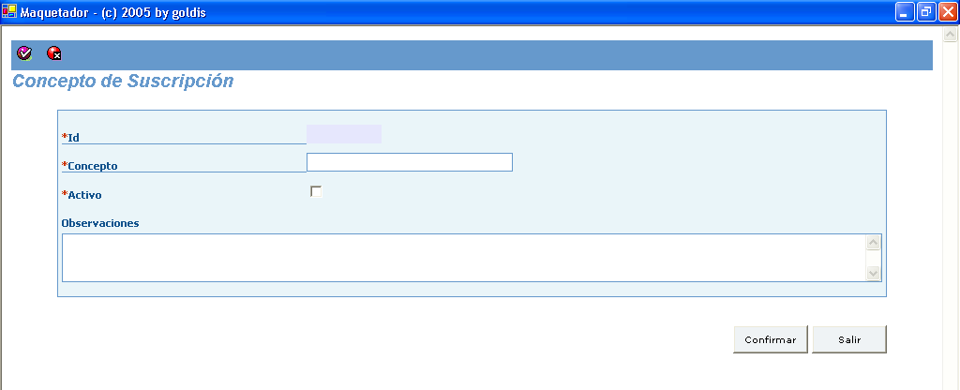

HISTORIA DE CAMBIOS

Versión | Autor | Descripción | Fecha
1.00 | xxx | Versión Inicial | 14/07/2005

